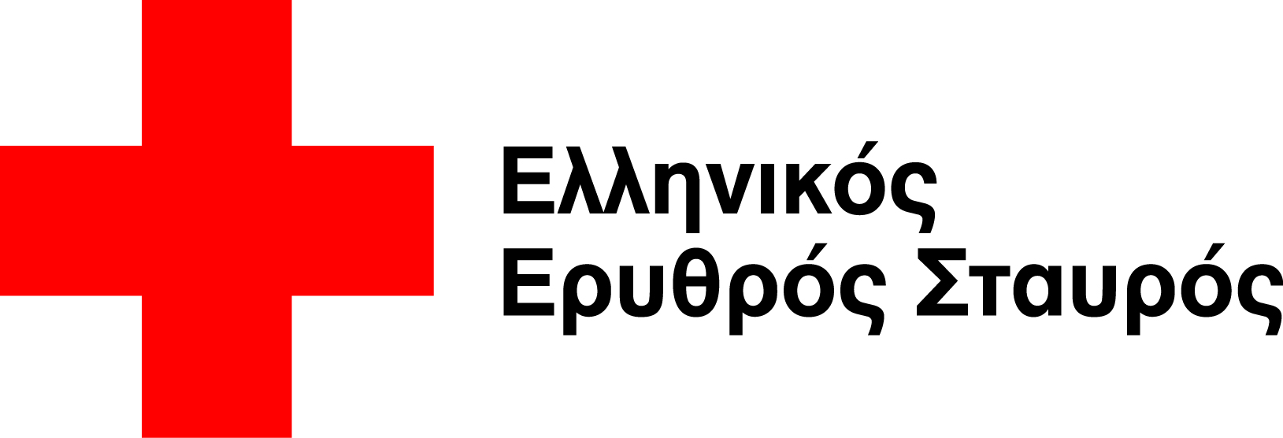
Δ Ε Λ Τ Ι Ο Τ Υ Π Ο Υ
ΕΛΛΗΝΙΚΟΣ ΕΡΥΘΡΟΣ ΣΤΑΥΡΟΣ: Όσο Υπάρχουν Άνθρωποι
Η αλληλεγγύη στη «γλώσσα» των αριθμών: Διανομή 453.000 πακέτων ανθρωπιστικής βοήθειας σε πρόσφυγες, 85.000 ωφελούμενοι -μόνο από ιατρονοσηλευτικές υπηρεσίες και πρώτες βοήθειες- στα πεδία.
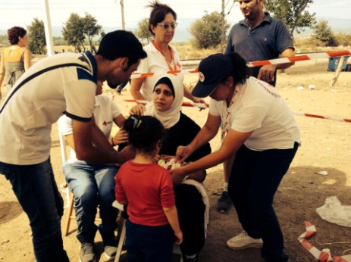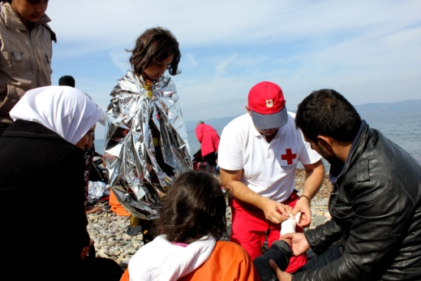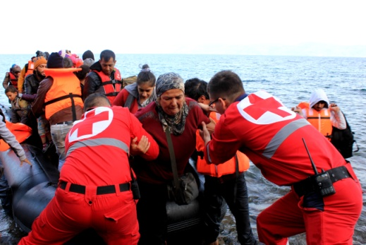
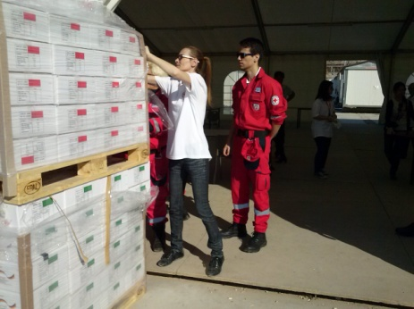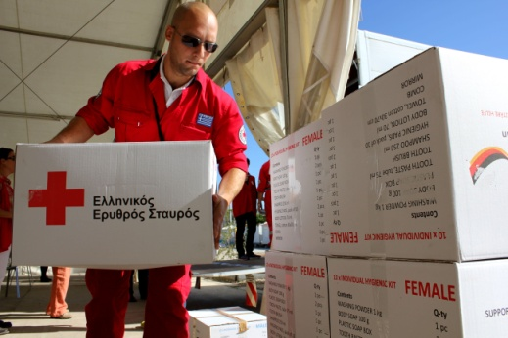
Η απεικόνιση με τη «γλώσσα» των αριθμών του ανθρωπιστικού έργου του Ελληνικού Ερυθρού Σταυρού προς τους πρόσφυγες αποκαλύπτει την «μάχη με το ακατόρθωτο» που έδωσαν και εξακολουθούν να δίνουν καθημερινά με αυταπάρνηση οι χιλιάδες των εθελοντών και τα στελέχη του, ώστε να ελαφρυνθούν οι συνέπειες της πρωτοφανούς προσφυγικής κρίσης.
Αυτό τόνισε ο Πρόεδρος του Ελληνικού Ερυθρού Σταυρού Dr. Αντώνιος Αυγερινός, που προέβη στη μέχρι σήμερα συνολική αποτίμηση της ανθρωπιστικής βοήθειας με βάση τις επίσημες καταγραφές του Οργανισμού. «Έχουμε προσφέρει μέχρι στιγμής 452.240 δέματα ανθρωπιστικού υλικού (ξηρά τροφή και εμφιαλωμένο νερό, κυτία επιβίωσης, είδη ατομικής υγιεινής και καθαριότητας, οικογενειακά δέματα και θερμικές κουβέρτες) ενώ στις πλήρως εξοπλισμένες ιατρονοσηλευτικές μονάδες μας που λειτουργούν ακατάπαυστα στην Ειδομένη, τα Διαβατά, τη Σάμο και τη Χίο, αλλά και στα σημεία της χώρας όπου υπάρχει παρουσία του Ερυθρού Σταυρού, έχουμε προσφέρει περίθαλψη σε έναν συνολικό αριθμό 43.902 προσφύγων.
Επιπλέον, πραγματοποιήθηκαν διασώσεις και παροχή πρώτων βοηθειών σε 40.985 πρόσφυγες, κυρίως στις πύλες εισόδου-νησιά του Ανατολικού Αιγαίου», όπως υπογράμμισε ο κ. Αυγερινός. Το ευρύ φάσμα των υπηρεσιών εντάσσεται στο Πρόγραμμα της Επιχείρησης Έκτακτης Ανάγκης που υλοποιεί ο Ελληνικός Ερυθρός Σταυρός για την αντιμετώπιση της προσφυγικής κρίσης σε συνεργασία με τη Διεθνή Ομοσπονδία Συλλόγων Ερυθρού Σταυρού και Ερυθράς Ημισελήνου.
Στην μονάδα της Ειδομένης έχουμε εντυπωσιακή αύξηση των περιστατικών καθώς μόλις σε διάστημα μιας εβδομάδας προσφέρθηκε ιατρική περίθαλψη σε 441 πρόσφυγες-μετανάστες, ενώ το ιατρικό και νοσηλευτικό προσωπικό του Ερυθρού Σταυρού αντιμετώπισε συνολικά 20.086 περιστατικά από την αρχή της κρίσης στη συγκεκριμένη ακριτική περιοχή. Επιπροσθέτως, σε συνολικά 657 περιπτώσεις προσφέρθηκαν επείγουσες πρώτες βοήθειες. Η πλήρως εξοπλισμένη ιατρική μονάδα στην Ειδομένη λειτουργεί από γιατρούς, νοσηλευτές, κοινωνικούς λειτουργούς, Σαμαρείτες Διασώστες, τραυματιοφορείς (επαγγελματίες και εθελοντές), μεταφραστές-διερμηνείς, ενώ εδώ και λίγες ημέρες έχει ενισχυθεί από στελέχη του Ουγγρικού Ερυθρού Σταυρού.
Αντίστοιχη ιατρική μονάδα του Ελληνικού Ερυθρού Σταυρού λειτουργεί και στα Διαβατά, όπου έχει ήδη παρασχεθεί ιατρονοσηλευτική φροντίδα σε 783 περιστατικά. Στις πλήρως εξοπλισμένες ιατρονοσηλευτικές μονάδες που λειτουργούν στη Χίο και στη Σάμο έγινε περίθαλψη σε 8.585 και 10.042 πρόσφυγες αντίστοιχα.
Στις περιοχές που υποστηρίζει ο Ερυθρός Σταυρός σε ολόκληρη τη χώρα πρόσφερε ιατρονοσηλευτικές υπηρεσίες σε 43.902 πρόσφυγες και πραγματοποίησε συνολικά 40.985 διασώσεις προσφύγων και παροχή πρώτων βοηθειών. Οι περισσότερες διασώσεις αφορούσαν πρόσφυγες που ταξίδευαν πάνω σε φουσκωτές βάρκες στις πύλες εισόδου-νησιά Ανατολικού Αιγαίου, εκ των οποίων ο μεγαλύτερος αριθμός διασώσεων στη Λέσβο (39.116) από το κλιμάκιο Σαμαρειτών Διασωστών & Ναυαγοσωστών Ε.Ε.Σ. που επιχειρεί στο βόρειο τμήμα του νησιού στη Σκάλα Σικαμιάς, στην Κω 716 και 457 διασώσεις στην Κρήτη.
Σε όλη τη χώρα όπου δραστηριοποιείται ο Ερυθρός Σταυρός (Χίο-Κω-Λέσβο-Σάμο-Ρόδο-Κρήτη-Αθήνα-Ειδομένη-Διαβατά) στα σημεία όπου υπάρχουν πρόσφυγες έχουν διανεμηθεί από την αρχή της κρίσης 452.240 ατομικά δέματα ανθρωπιστικού υλικού (ξηρά τροφή και εμφιαλωμένο νερό, υγειονομικό υλικό για βρέφη, γυναικείας υγιεινής, κυτία επιβίωσης κλπ) εκ των οποίων στην Ειδομένη 170.207, στην Αθήνα 70.935,στα Διαβατά 14.484, στη Λέσβο 137.278, στη Χίο 11.004, στη Σάμο 20.108, στην Κω 27.782 και τα υπόλοιπα στην Κρήτη και τη Ρόδο. Επίσης διανεμήθηκαν συνολικά 126.319 μπουκάλια εμφιαλωμένο νερό και συνολικά 29.313 sleeping bags, στρώματα camping και θερμικές κουβέρτες για την προστασία από τα καιρικά φαινόμενα και την αντιμετώπιση των περιστατικών υποθερμίας.
Μόνο την περασμένη εβδομάδα διανεμήθηκαν 70. 177 ατομικά πακέτα σε όλη τη χώρα εκ των οποίων 3.565 δέματα ανθρωπιστικού υλικού στην Ειδομένη.
Ο κ. Αυγερινός επισήμανε ότι «ο Ελληνικός Ερυθρός Σταυρός σε αυτή τη μάχη με το ακατόρθωτο έχει στο πλευρό του σύσσωμο τον Ευρωπαϊκό Ερυθρό Σταυρό, ο οποίος ενισχύει το έργο μας με μια βοήθεια 13 εκατομμυρίων ελβετικών φράγκων, που χορηγείται σταδιακά μέσα από τα κάθε είδους πακέτα ανθρωπιστικού υλικού αλλά και τα έμπειρα στελέχη του, που ήλθαν να μας ενισχύσουν και να μας "μεταγγίσουν" με την πολύτιμη εμπειρία και τις γνώσεις που έχουν αποκτήσει σε διάφορα μέρη του πλανήτη (Πακιστάν Αφγανιστάν Περού κλπ). Οι βοήθειες έρχονται συσκευασμένες από τη Διεθνή Ομοσπονδία Ερυθρού Σταυρού και Ερυθράς Ημισελήνου και εμείς διευθετούμε την αποθήκευση και τη διανομή της».
Ο Ελληνικός Ερυθρός Σταυρός εκφράζει θερμές ευχαριστίες προς τους συμπολίτες μας που ―παρά το γεγονός ότι δοκιμάζονται από τις συνέπειες της μακρόχρονης οικονομικής ύφεσης― στάθηκαν και παραμένουν αρωγοί στο δύσκολο έργο του, είτε μεμονωμένα, είτε σε συνεργασία με κοινωνικούς και άλλους φορείς, εκφράζοντας συναισθήματα αλληλεγγύης.
Επίσης ευχαριστεί θερμά τις εταιρίες που συνδράμουν καθημερινά με τα προϊόντα τους.
Τέλος, ευχαριστεί θερμά τις χιλιάδες των εθελοντών του που με αυτοθυσία και αυταπάρνηση έδωσαν και εξακολουθούν να δίνουν αφιλοκερδώς τον αγώνα τους, μαζί με τα ακούραστα στελέχη του, σε όλα τα πεδία όπου δραστηριοποιείται ο Ελληνικός Ερυθρός Σταυρός.

Αθήνα, 23 Μαρτίου 2016

